多台电脑共享一台顺丰热敏打印机操作指引

SFWuYi
知识分享平台
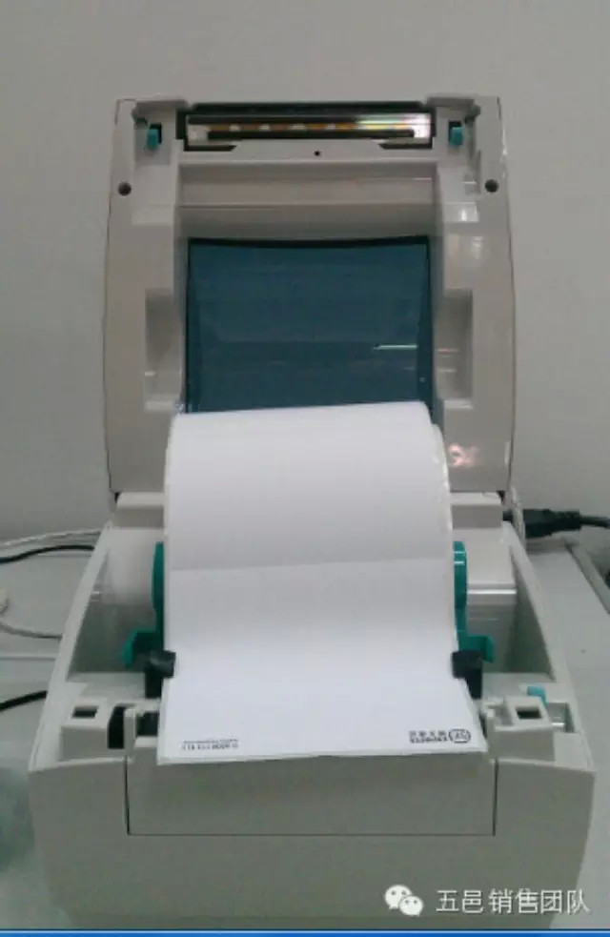
前期准备：顺丰热敏打印机连接在其中一台电脑（注：共享的电脑需要在同一局域网内即用同一个路由器）
一、 打印机驱动安装
登录http://pan.baidu.com/s/1kTiQcFd
下载安装包:打印机驱动gk888dDriver与速运通商家版ECS控件Lodop6.193
1、解压打印机驱动GK888D
2、双击图标
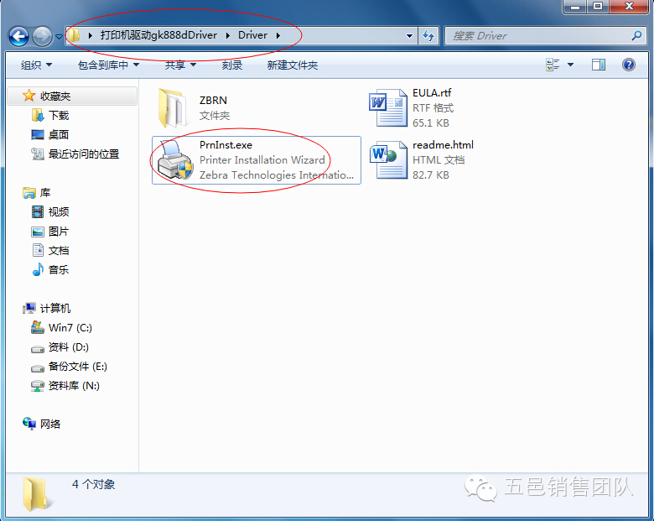
3、点击下一步
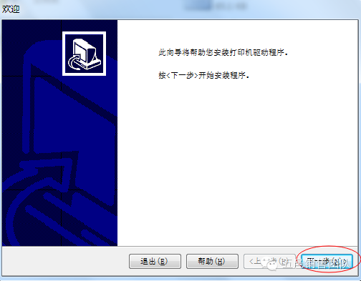

4、点击安装打印机
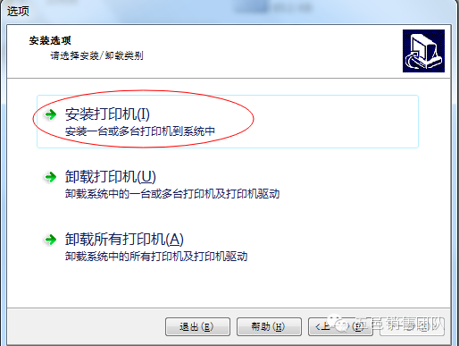
5、选择ZDesigner GK888D,然后点击下一步
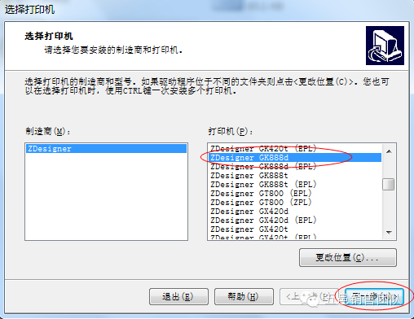
6、在我要将这打印机设置为WINdows默认打印机处打勾，选择USB开头的
端口，然后点击下一步
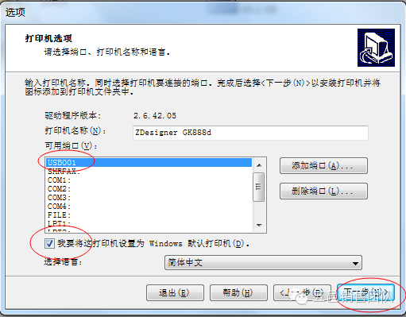
7、将开始安装Zebra Font Downloader Setup Wizard(L)的打勾取消，然后按完成，等待安装完成。
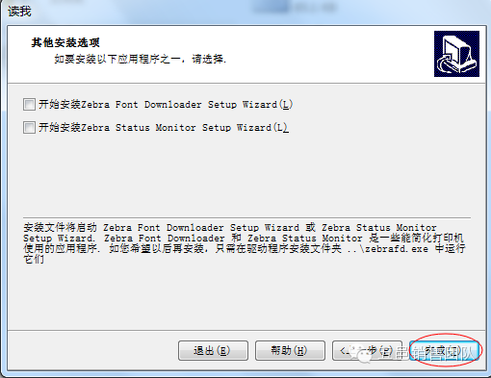
8、点击开始找到打印机与设备并点击，或者在控制面板点击打印机与设备
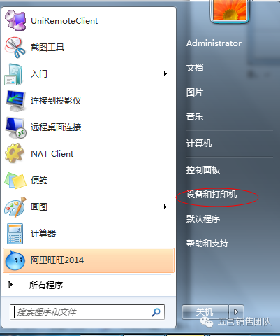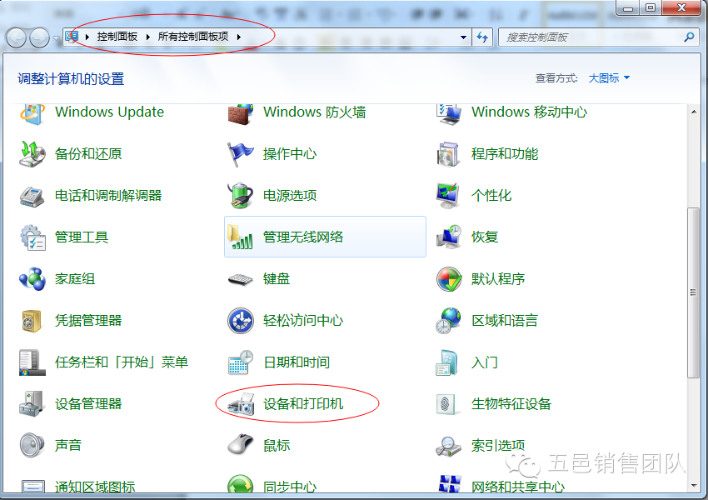
9、找到ZDesigner GK888D打印机右击，确认是不是已设置为默认打印机
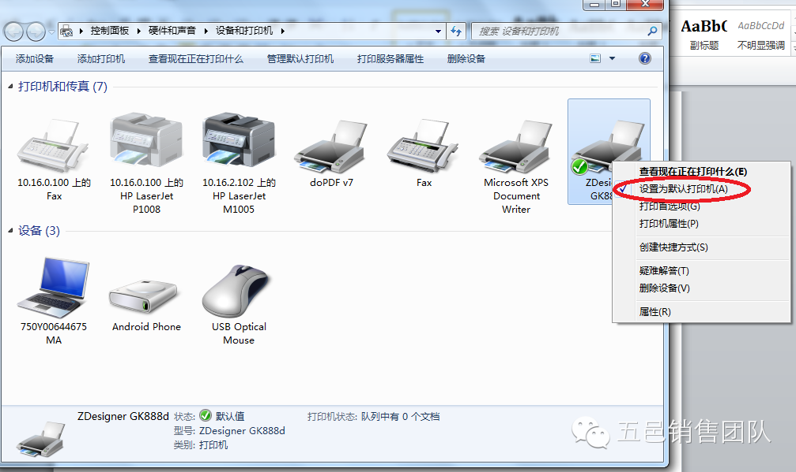
10、右击ZDesigner GK888D打印机，点击打印机属性（XP系统直接点击属性）
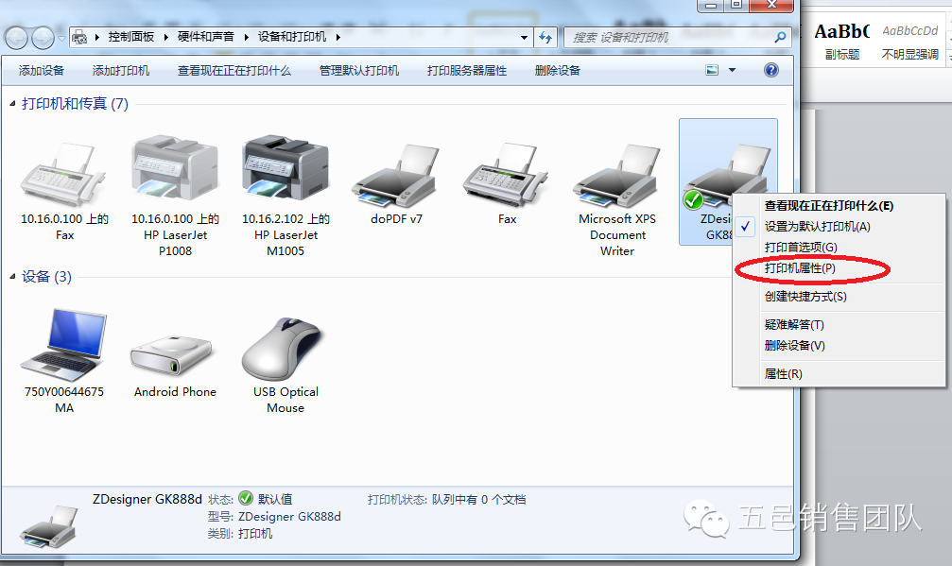
11、点击端口，查看USB虚拟端口是否打勾，并确认这端口正是电脑接打印机的端口
是就按确定，否则选择其它USB00开头的端口，并按应用确定
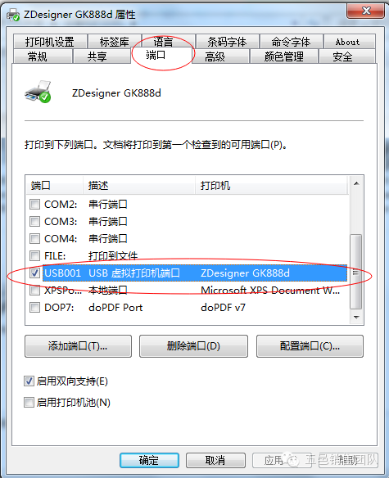
12、右击ZDesigner GK888D打印机，点击打印机首选项
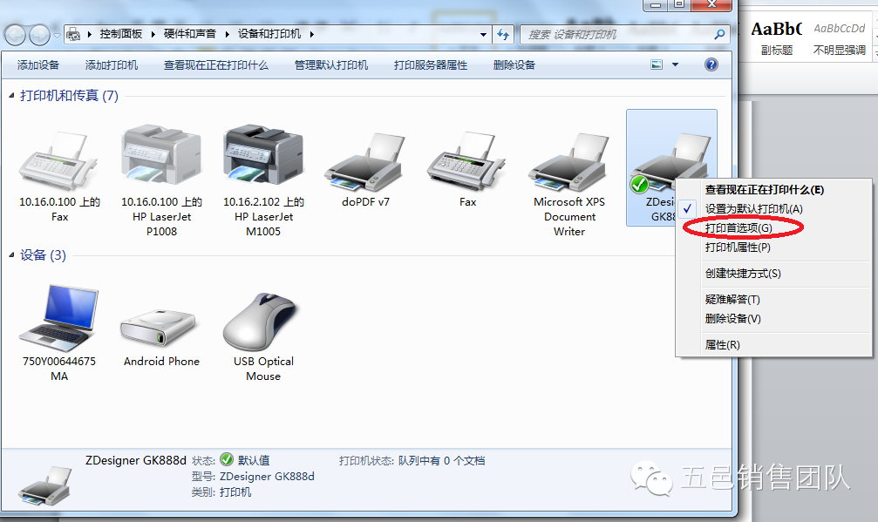
13、按如下设置
旧运单纸模板：
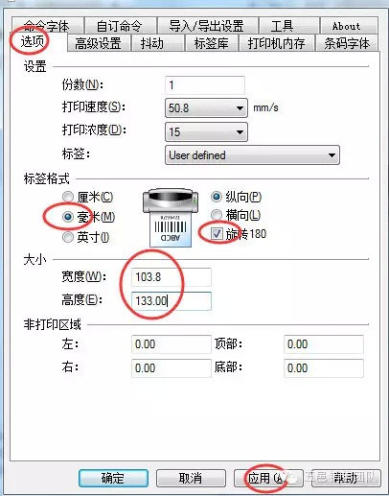
新运单纸模板：
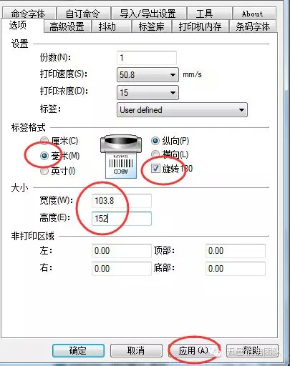

14、按如下设置
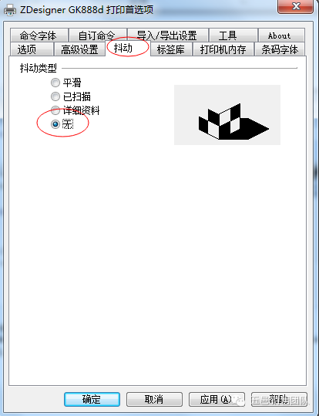
15、到高级设置，点击校正，如果打印机有白纸出，就表示打印机可以正常打单，否则重新操作步骤11
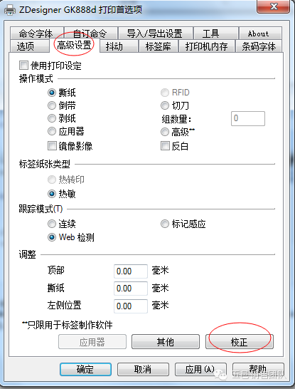
二、共享打印机
1、点击开始进入设备和打印机
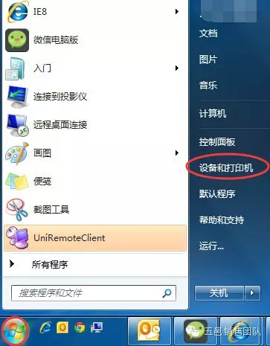
2、找到GK888D打印机，右击打印机属性
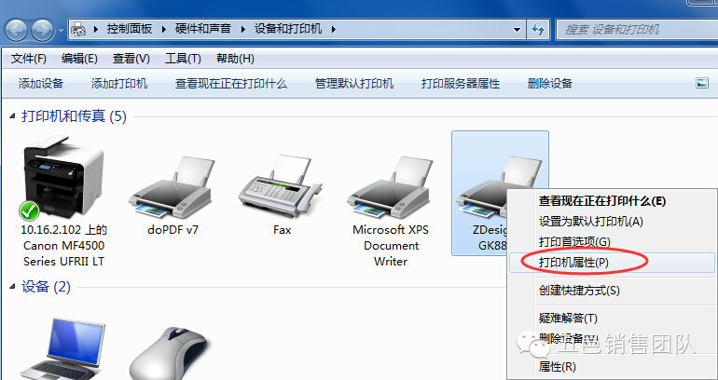
3、在共享栏，打勾共享这台打印机
5、运行窗口输入CDM,按Enter键进入命令窗口，输入命令:ipconfig/all
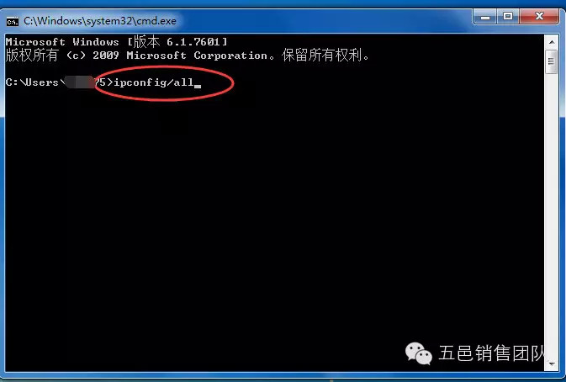
6.查看本机电脑Ip地址：10.16.2.98
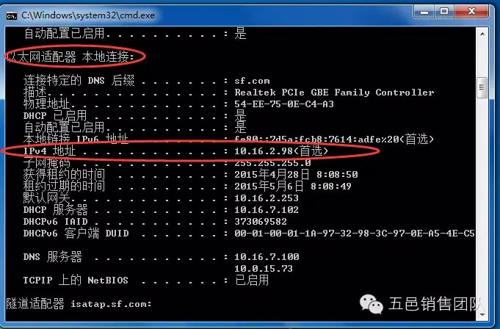
7、到另一台电脑运行窗口输入\\10.16.2.98,并按Enter
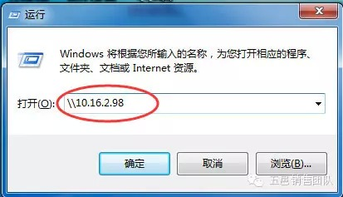
8、弹出连接打印机电脑共享，双击共享打印机提示安装驱动就点击安装
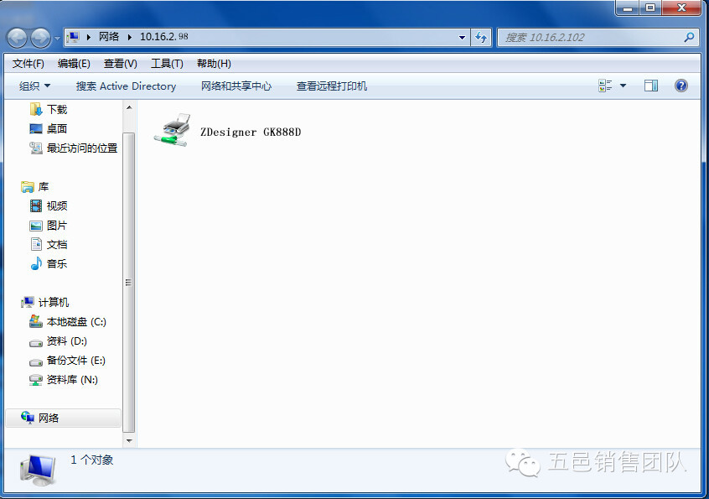

9、弹出如下窗口，就表示安装成功
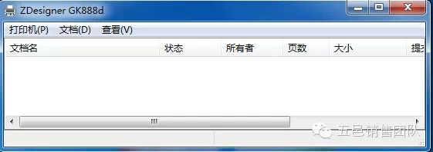
10、点击进入设备和打印机，右击打印首选项
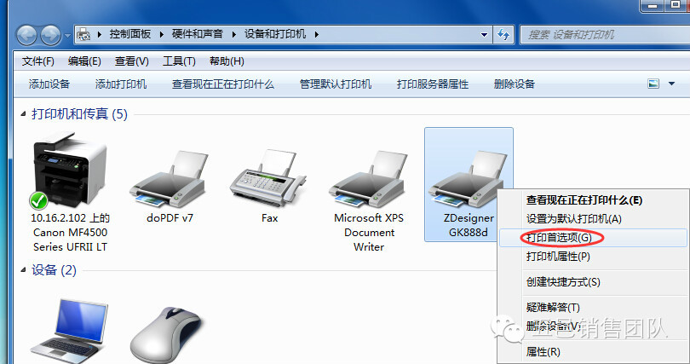
11、设置如下
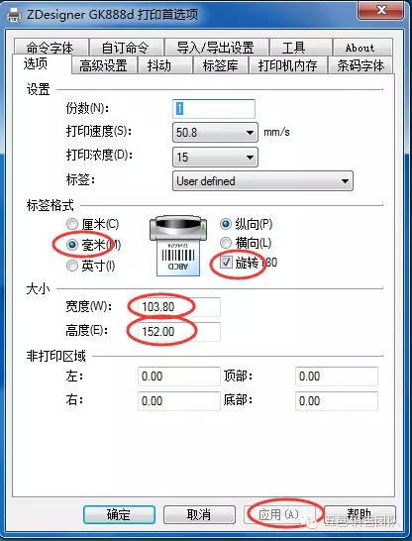
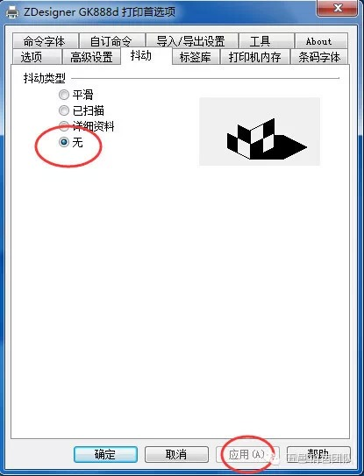
点击较正，如果打印机有出白纸就表示共享成功
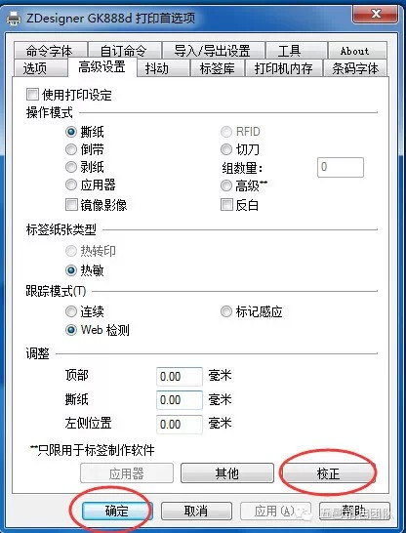
12、如果还有其它电脑需要共享打印机，即重复7-11步骤操作

